电子监管号：

深圳市前海合作区

国有建设用地使用权出让合同

深圳市前海深港现代服务业合作区管理局 印制

宗地代码：440305201002GX00131

宗地号：T102-0429
深圳市前海合作区国有建设用地使用权出让合同

合同编号：深前海地合字(2023)000X号

出让人：深圳市前海深港现代服务业合作区管理局；
统一社会信用代码：12440300553851438E ；
法定代表人：曾湃 ；
通讯地址：深圳市前海深港现代服务业合作区桂湾
五路123号前海大厦T1栋 ；
邮政编码： 518052 ；
电话： 88105222 。

受让人： 招拍挂竞得单位 ；
统一社会信用代码： ；
法定代表人： ；
通讯地址：
；
邮政编码： ；
电话： 。

第一章 总则

第一条 根据《中华人民共和国民法典》《中华人民共和国土地管理法》《中华人民共和国城市房地产管理法》等法律、法规、规章及土地管理政策规定，双方本着自愿、有偿、诚实信用的原则，订立本合同。
第二条 出让土地的所有权属中华人民共和国，出让人根据法律的授权出让国有建设用地使用权，地下资源、埋藏物不属于国有建设用地使用权出让范围。
第三条 受让人对依法取得的国有建设用地使用权，在出让期限内依照有关规定和本合同的约定享有占有、使用、收益和处分的权利，有权利用该土地依法建造建筑物、构筑物及其附属设施。

第二章 出让土地的交付与出让价款的缴纳

第四条 本合同项下宗地（以下简称“本宗地”）通过 挂牌方式出让。
本宗地代码为440305201002GX00131，宗地号为T102-0429，出让宗地地上用地面积9427.51平方米（广场用地及道路）,地下用地面积为11719.77平方米；出让宗地的范围详见本合同所附宗地界址图（见附件1）。
第五条 本宗地的土地用途为交通场站用地（地下停车场（库）） 。
第六条 出让人和受让人一致同意，自本合同签订之日起，视为出让人已将本宗地交付给受让人。受让人对本宗地的现状有充分了解，并且不持任何异议。
第七条 本宗地的国有建设用地使用权出让年期为50
年，自 年 月 日起至 年 月 日止。
第八条 本宗地的国有建设用地使用权出让价款总额为人民币大写 元（小写 元）。受让人同意按照《国有土地使用权出让收入缴款通知书》规定的期限，以第（一）种方式向出让人支付国有建设用地使用权出让价款：

（一）一次性付清国有建设用地使用权出让价款。

（二）分 / 期支付国有建设用地使用权出让价款，不计利息。
第一期：人民币大写 / 元（小写 / 元），付款时间： / 年 / 月 / 日之前（含本日，下同）。
第二期：人民币大写 / 元（小写 / 元），付款时间： / 年 / 月 / 日之前。
第三期：人民币大写 / 元（小写 / 元），付款时间： / 年 / 月 / 日之前。

（三）分期支付国有建设用地使用权出让价款，计收利息。
第一期：人民币大写 / 元（小写 / 元），付款时间： / 年 / 月 / 日之前（含本日，下同）。
第二期：人民币大写 / 元（小写 / 元），付款时间： / 年 / 月 / 日之前。
第三期：人民币大写 / 元（小写 / 元），付款时间： / 年 / 月 / 日之前。
受让人在支付第二期及以后各期出让价款时，应当按照本合同签订之日中国人民银行授权全国银行间同业拆借中心公布的一年期贷款市场报价利率，向出让人支付利息。
第九条 受让人应在按本合同约定付清全部价款后，按照不动产登记相关法律法规要求，申请国有建设用地使用权首次登记。

- 土地开发建设与利用

第十条 受让人在本宗地范围内建造建筑物、构筑物及其附属设施的，应符合出让宗地的建设用地规划许可证或规划设计条件（附件2）要求。其中，本宗地规定建筑面积21740平方米，包括：地上建筑面积300平方米（出地面附属设施，含消防控制室、开闭所），地下建筑面积21440平方米（公共服务设施2000平方米、社会停车场（库）18175平方米、地下步行公共通道1265平方米）。
第十一条 在本宗地范围内配套建设的公共设施，除法律、法规、规章和市政府另有规定外，移交方式及接收部门按以下要求执行：
（一）地下公共服务设施产权归深圳市前海深港现代服务业合作区管理局（以下简称市前海管理局），建成后由受让人无偿并无条件移交市前海管理局；
（二） / 产权归政府，建成后由受让人按成本价移交 / ；
（三） / 产权归全体业主共有；
（四）其他： 。
成本价计算标准按照我市有关规定执行。
第十二条 本宗地范围内配套建设的地上广场绿地及 道路等，移交方式及接收部门按本合同所附的任务书或协议书（附件3）执行。具体要求如下：
（一）地上广场绿地由竞得人负责投资建设，产权归政府。竞得人应与行业主管部门就广场绿地问题进行沟通衔接，并接受监督，与地下社会停车场（库）同步完成建设，在养护期满6个月后移交主管部门。为保证后期建设需求覆土厚度不得低于3米，并由竞得人负责回填。
（二）九纵三街（前湾二路-九横一街）及九横二街（九纵二街-九纵三街）由竞得人投资建设，产权归政府，建成后由受让人无偿并无条件移交政府。
（三）其他：社会停车场（库）产权归竞得人，允许本宗地与周边地块联通。地下步行公共通道由竞得人负责投资建设，属于社会停车场（库）配套部分，产权归竞得人，建成后须24小时对外开放，由竞得人负责日常管理维护。地下空间建设可能破坏已建成道路，应按照“谁破坏，谁恢复”的原则落实后续建设恢复工作。出地面附属设施（含消防控制室、开闭所）由竞得人负责投资建设，属于社会停车场（库）配套部分，产权归竞得人，由竞得人负责日常管理维护。
第十三条 本宗地范围内建设的建筑物、构筑物及其附属设施，社会停车场（库）建成后限整体转让，地下步行公共通道、出地面附属设施（含消防控制室、开闭所）随社会停车场（库）限整体转让。
第十四条 本宗地的国有建设用地使用权和建筑物、构筑物及其附属设施的抵押应遵守以下第（二）种方式执行：
（一）全部可抵押。
（二）全部可抵押，抵押价值不得超过本合同剩余年期国有建设用地使用权出让价款和建筑物、构筑物及其附属设施的残值之和。
（三）部分可抵押： / ，其余部分不可抵押。
（四）全部不可抵押。
（五）其他： / 。
前款抵押仅适用于产权归受让人专有的部分。
第十五条 本宗地的国有建设用地使用权转让、出租及抵押，不得违反法律、法规、规章和市政府有关规定以及本合同的约定，并应按规定办理相关手续。
第十六条 本合同项下的国有建设用地使用权转让的，本合同和不动产登记文件中载明的权利、义务随之转移。
第十七条 本宗地的建设项目应在 年 月 日之前开工， 年 月 日之前竣工。
受让人未能按照本合同约定按时开工、竣工的，可按照相关规定申请延长开工、竣工期限。其中，申请延长竣工期限的，应在竣工期届满前3个月内提出。
第十八条 受让人应当按照本合同约定的土地利用条件开发利用土地，不得擅自改变。经批准同意变更本合同约定的土地利用条件的，受让人应按规定缴纳国有建设用地使用权出让价款，签订补充协议或重新签订国有建设用地使用权出让合同。
第十九条 建设工程竣工后，受让人应当按照有关规定办理建设工程规划条件核实和竣工验收。受让人未按照本合同约定的规划条件进行开发建设或建设的公共设施不符合相关标准的，应依法处置或整改。依法处置完毕或整改完成前，不予办理建设工程规划条件核实和竣工验收；依法处置完毕或整改完成后，可由受让人补办手续的，受让人应按规定缴纳国有建设用地使用权出让价款。
第二十条 受让人应当在土地使用期内按物业管理和城市管理有关规定管理和使用本宗地内所有建筑物、构筑物及其附属设施、公共设施及绿地。
第二十一条 出让人有权对本宗地范围内的土地使用情况进行检查监督，受让人应当予以配合。
第二十二条 因社会公共利益需要提前收回国有建设用地使用权的，按照法律、法规、规章和市政府有关规定办理。
第二十三条 受让人应无条件配合因公用事业需要而敷设的各种地下线性工程进出、通过、穿越本宗地。
第二十四条 受让人在本宗地内进行建设时，应当按照有关法律、法规、规章、市政府有关规定和相关标准做好以下工作，并接受各行业主管部门的监管：
（一）做好绿化及水土保护工作；
（二）做好地质灾害防治工作，地质灾害配套防治工程应当与主体工程同步设计、施工、验收和交付使用；
（三）做好土壤污染防治工作，受让人在开发利用、转让使用权、申请使用权续期及使用权收回前，应当按照土壤污染防治有关规定办理相关手续；
（四）做好安全评价、环境评价、消防安全等其他相关工作；
（五）办理用水、用气、污水及其他设施与宗地外主管线、用电变电站接口和引入工程的相关手续；
（六）落实国家、省、市关于绿色建筑、装配式建筑、海绵城市、BIM等相关城市建设要求；
（七）落实其他法律、法规、规章、市政府有关规定和技术规范要求的相关事宜。
受让人未履行相关保护和防治义务或履行义务不符合有关标准和要求的，依法承担相应法律责任。

第四章 期限届满

第二十五条 本合同约定的国有建设用地使用权期限届满，受让人需要继续使用本宗地的，应当在使用期限届满前一年内向出让人提交续期申请，出让人按照相关规定办理。
出让人同意续期的，受让人应当依法签订国有建设用地使用权出让合同或补充协议，支付国有建设用地使用权出让价款等土地有偿使用费用。
住宅的国有建设用地使用权期限届满的，按国家相关规定执行。
第二十六条 本宗地的国有建设用地使用权期限届满，受让人未按规定申请续期或申请续期未获批准的，国有建设用地使用权自动终止，土地由出让人无偿收回；出让宗地范围内建设的建筑物、构筑物及其附属设施，除法律、法规、规章和市政府另有规定外，其所有权由出让人无偿取得。
出让人可嘱托登记机构办理注销登记。

第五章 不可抗力

第二十七条 本合同双方当事人任何一方由于不可抗力原因造成的本合同部分或全部不能履行，可以免除相应的责任，但应在条件允许下采取一切必要的补救措施以减少因不可抗力造成的损失。当事人迟延履行期间发生的不可抗力，不具有免责效力。
第二十八条 遇有不可抗力的一方，应在7日内将不可抗力情况以书面形式通知另一方，并在不可抗力发生后15日内，向另一方提交本合同部分或全部不能履行或需要延期履行的报告及证明。

第六章 违约责任

第二十九条 受让人不能按时支付国有建设用地使用权出让价款的，除应向出让人支付欠缴的国有建设用地使用权出让价款外，同时还应支付欠缴的国有建设用地使用权出让价款的利息和滞纳金。利息和滞纳金标准如下:
利息计收标准：自欠缴之日起，按欠缴之日中国人民银行授权全国银行间同业拆借中心公布的一年期贷款市场报价利率支付利息。
滞纳金计收标准：自欠缴之日起，每日按欠缴的国有建设用地使用权出让价款的万分之五缴纳滞纳金。
受让人未按时支付国有建设用地使用权出让价款的，出让人可进行催交；超过60日仍未付清的，出让人有权解除本合同，收回国有建设用地使用权，并无偿取得宗地内已建的建筑物、构筑物及其附属设施；受让人除支付已使用期间的国有建设用地使用权出让价款外，还应支付国有建设用地使用权出让价款总额20%的违约金，已缴纳国有建设用地使用权出让价款在扣减前述款项后不计利息退还。
第三十条 受让人不能按照本合同约定按时开工建设，造成土地闲置的，按闲置土地处置的相关规定处理。
第三十一条 除因政府、政府有关部门行为或不可抗力造成不能按期竣工外，申请竣工延期应按以下标准支付违约金：每延长3个月的，按国有建设用地使用权出让价款总额的1.5%计收；不足3个月的，按1.5%计收。受让人缴纳违约金后，竣工期限相应顺延。
受让人未申请竣工延期或申请竣工延期未获批准但实际竣工逾期的，应按以下标准支付违约金：竣工逾期2年以内按照前款约定标准缴纳违约金；竣工逾期2年以上（含2年）的，出让人可以无偿收回国有建设用地使用权和建筑物、构筑物及其附属设施，也可以按照国有建设用地使用权出让价款总额的20%计收违约金，如实际逾期期限按照前款约定测算应缴纳违约金的比例高于20%的，按实际测算的比例支付违约金。
第三十二条 受让人因自身原因终止本项目投资建设，向出让人提出终止履行本合同并申请退还土地的，按以下约定处理：
（一）经原批准土地供应方案的人民政府（新区管委会）批准后，本合同解除，出让人收回国有建设用地使用权，不计利息退还受让人已支付的合同剩余年期国有建设用地使用权出让价款，所占份额收归市前海管理局，并由市前海管理局承担相应的建设费用。其中，受让人不能按照本合同约定按时开工建设造成土地闲置的，还应按规定缴纳土地闲置费。本宗地范围内建设的建筑物、构筑物及其附属设施可保留使用的，由出让人按照建造成本折旧后对受让人进行补偿。
（二）申请退还土地未获批准的，受让人应继续按本合同约定履行义务。
第三十三条 本合同附件3所附的深圳市前海深港现代服务业合作区建设项目质量安全监管协议书（以下简称“建设项目质量安全监管协议书”）签订生效后，与本合同具有同等法律效力。建设项目质量安全监管协议书后续内容变更不涉及调整本合同相关条款内容的，只需签订协议书的补充协议。
受让人应当按照建设项目质量安全监管协议书约定履行义务。未按约定履行义务的，应按照建设项目质量安全监管协议书约定承担违约责任，按照建设项目质量安全监管协议书约定应当解除本合同的，由签订建设项目质量安全监管协议书的主管部门报原批准土地供应方案的人民政府（新区管委会）批准后，转出让人解除本合同，无偿收回国有建设用地使用权和建筑物、构筑物及其附属设施。建设项目质量安全监管协议书另有约定的按其约定执行。

第七章 适用法律及争议解决

第三十四条 本合同订立、效力、解释、履行及争议的解决，适用中华人民共和国法律。
第三十五条 因履行本合同发生争议，由争议双方协商解决，协商不成的，依法向不动产所在地的人民法院提起诉讼。

第八章 附则

第三十六条 本合同双方当事人均保证本合同中所填写的姓名、通讯地址、电话等内容的真实有效，受让方的信息如有变更，应于变更之日起15日内以书面形式告知出让方，否则由此引起的无法及时告知的责任由受让方承担。
第三十七条 本合同未尽事宜，可由双方约定后作为本合同的附件。
第三十八条 本合同的附件属于本合同的组成部分，与本合同具有同等法律效力。
第三十九条 本合同一式六份，出让人 三 份，受让人 三 份，具有同等法律效力。
第四十条 本合同自双方签字并加盖公章之日起生效。
第四十一条 本合同约定建筑物、构筑物及其附属设施无偿收回或由出让人无偿取得的，受让人应当自行理清经济关系，保持建筑物、构筑物及其附属设施的正常使用功能，不得人为破坏。
本合同所称“之前”“日起”“日止”均含当日。

附件：
附件1：宗地附图 ；
附件2：规划设计要点 ；
附件3：深圳市前海深港现代服务业合作区建设项目质量安全监管协议书。

出让人（章）： 受让人（章）：
法定代表人（委托代理人） 法定代表人(委托代理人)
（签字）： （签字）：

年 月 日

附件1：
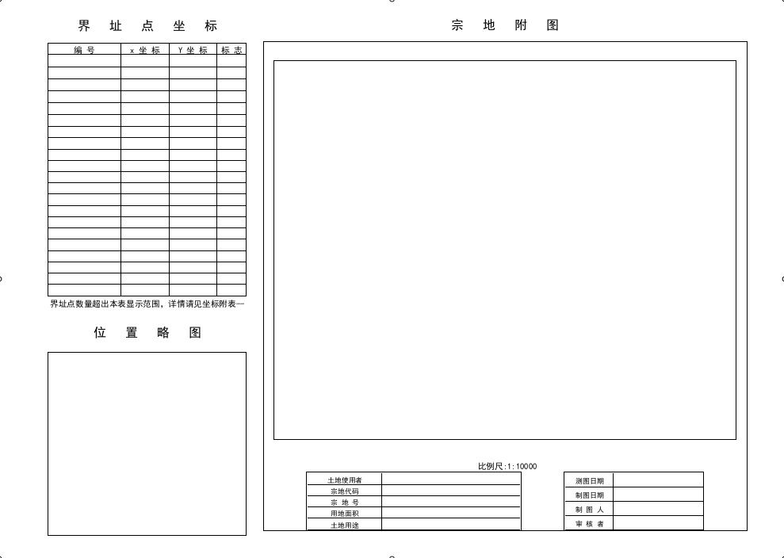
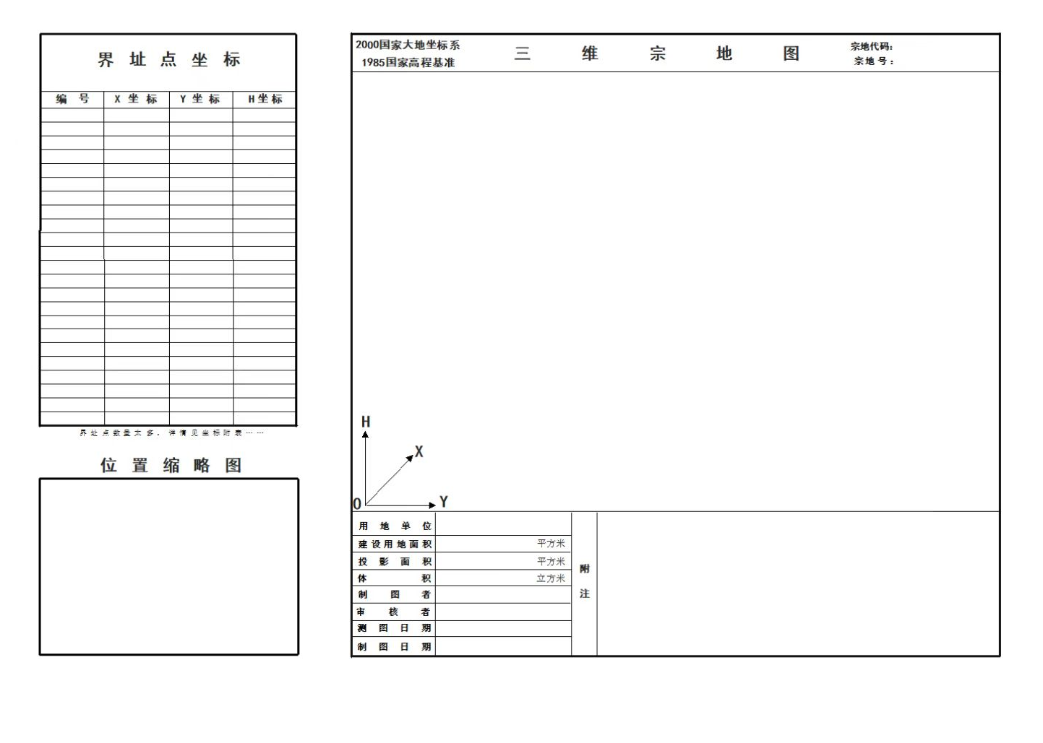

附件2：
政府规划管理部门确定的出让宗地的建设用地规划许可证或规划条件（备注：本合同签订后，出让宗地规划条件、建设用地规划许可证的变更不涉及主合同相关条款内容的，不需要签订补充协议。）

附件3：
深圳市前海深港现代服务业合作区建设项目质量安全监管协议书

